Всероссийский конкурс
«ЛУЧШИЙ ПЕРСОНАЛЬНЫЙ САЙТ ПЕДАГОГА - 2020»
педагог-психолог МБОУ Сюмсинской СОШ
Глызина Елена Петровна.
В связи со значительными инновациями в системе образования в последние годы, Еленой Петровной уделяется большое внимание организации психолого-педагогического сопровождения образовательного процесса с учетом приоритетных направлений деятельности коллектива ОУ и региональных особенностей, выбору педагогических технологий, используемых в работе с детьми, внесению изменений в профессиональную деятельность в соответствии с ФГОС НОО, ФГОС ООО, СФГОС НОО и профессионального стандарта педагога-психолога.
За десятилетний стаж работы в Сюмсинской школе у педагога накоплен большой систематизированный банк методических материалов, который педагог-психолог распространяет на различных уровнях.
На сайте «Инфоурок» у Елены Петровны создан личный сайт, на котором изложена часть собственной методической системы работы по психологии и дефектологии https://infourok.ru/user/glizina-elena-petrovna/material.
Персональный сайт педагога-психолога Муниципального образовательного бюджетного учреждения Сюмсинская средняя общеобразовательная школа. Создан сайт 30 ноября 2016 г.
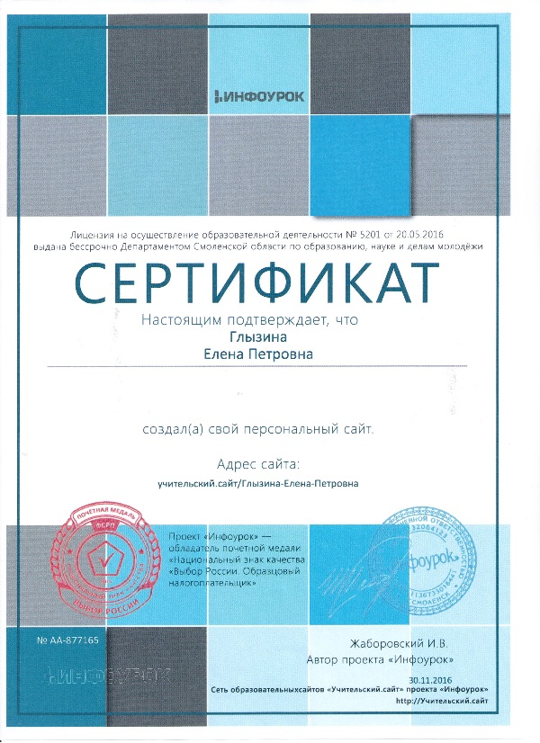
На сайте Елены Петровны обобщенный педагогический опыт прошёл редакционную экспертизу на Всероссийском уровне и доступен для всеобщего ознакомления на страницах образовательного портала СМИ «Проект «Инфоурок», тема материалов: «Психологическое сопровождение образовательного процесса в рамках ФГОС». В таблице представлены сертификат и свидетельства о публикации.
ВОП «Инфоурок» | Психологическое сопровождение образовательного процесса в рамках ФГОС | 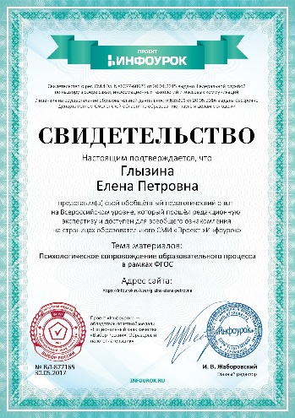
ВОП «Инфоурок» | Групповое занятие сплочение классного коллектива | 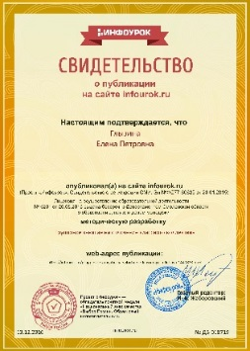
ВОП «Инфоурок» | Занятие «Как рассадить детей за парты» | 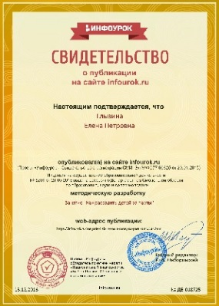
ВОП «Инфоурок» | Занятие по адаптации в 1 классе | 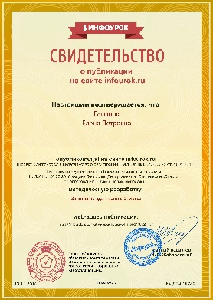
ВОП «Инфоурок» | Программа по адаптации в 1 классе | 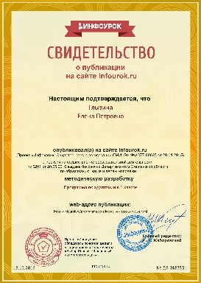
ВОП «Инфоурок» | Игры для лидера тренингов | 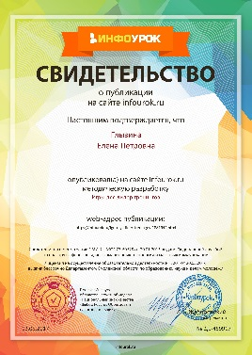
ВОП «Инфоурок» | Игры аттракционы. Урок «Сплочение коллектива» | 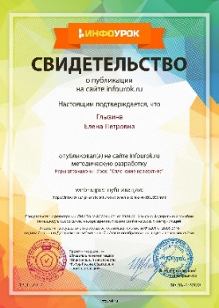
ВОП «Инфоурок» | Игры на внимание Урок «Внимание» | 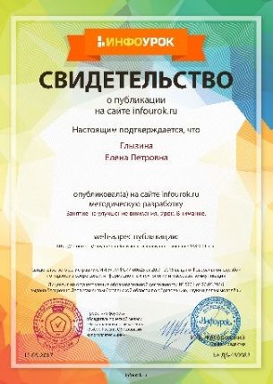
ВОП «Инфоурок» | Игры на знакомство. Урок «Знакомство обучающихся» | 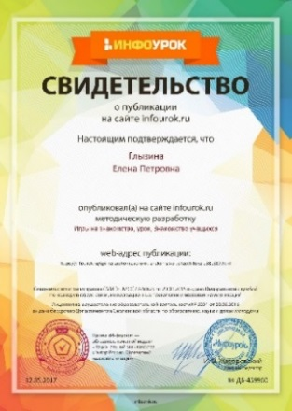
ВОП «Инфоурок» | Занятие «Игры на сплочение» | 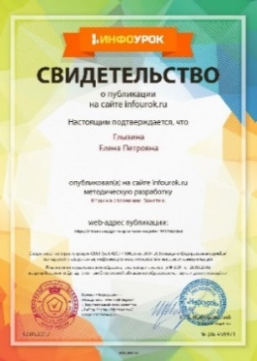
ВОП «Инфоурок» | Деловые игры. Занятие «Выявление лидера» | 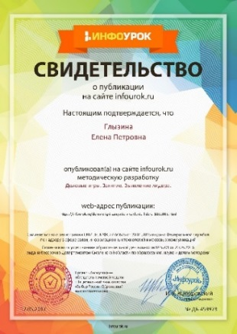
ВОП «Инфоурок» | Занятие на улучшение внимания «Внимание» | 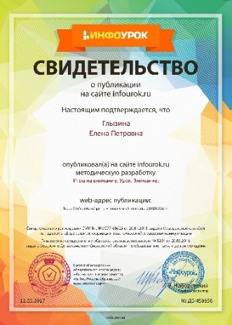
ВОП «Инфоурок» | Занятие «Профессиональная проба» | 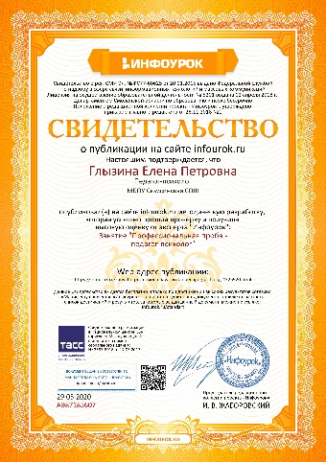
ВОП «Инфоурок» | Занятие «Введение в мир профиссий» | 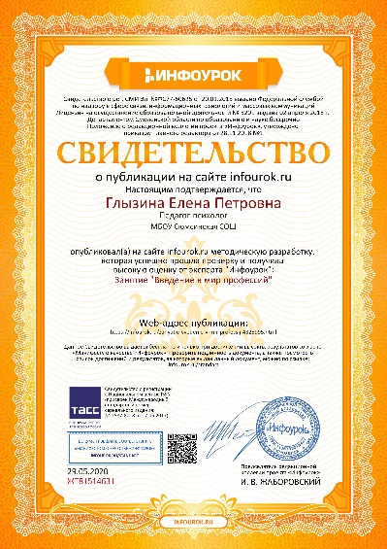
ВОП «Инфоурок» | Презентация «Ведение в мир профессий» | 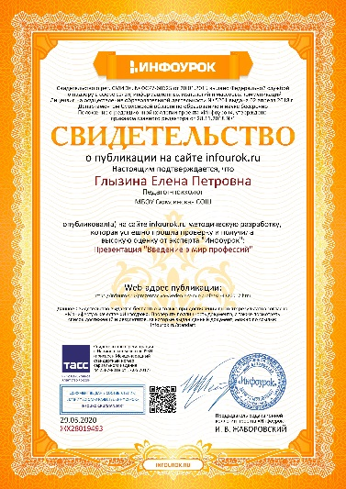
ВОП «Инфоурок» | Картотека интерактивных форм и методов | 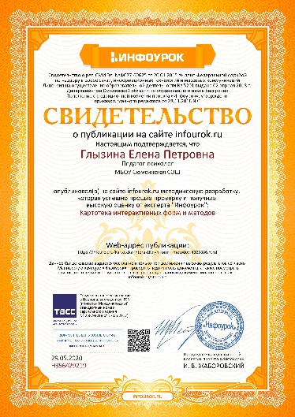
ВОП «Инфоурок» | Родительское собрание «Как подготовить себя и ребёнка к будущим экзаменам» | 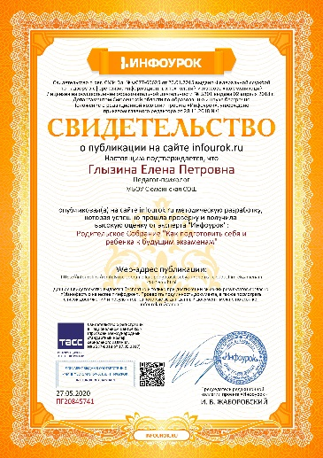
ВОП «Инфоурок» | Семинар для классных руководителей «Профилактика суицидальных наклонностей детей» | 

